INDICAÇÃO Nº04311/2013

Sugere ao Poder Executivo Municipal “Operação Tapa buraco” na Rua Ilhéus, próximo ao número 37, 45, 47, 53, 63, 65, 55 e 73, no bairro Planalto do Sol.

**INDICA** ao Senhor Prefeito Municipal, na forma regimental, determinar ao setor competente que tome providências no sentido de executar operação tapa buraco, na Rua Ilhéus, próximo ao número 37, 45, 47, 53, 63, 65, 55 e 73, no bairro Planalto do Sol.

**Justificativa:**

A via acima mencionada encontra-se com a camada asfáltica danificada neste ponto citado, causando transtornos aos motoristas que por ela necessitam transitar. Necessita dos serviços de tapa-buracos.

Plenário “Dr. Tancredo Neves”, em 30 de julho de 2013.

**ADEMIR DA SILVA**

-Vereador-

INDICAÇÃO Nº04311/2013 - pg. 02/02

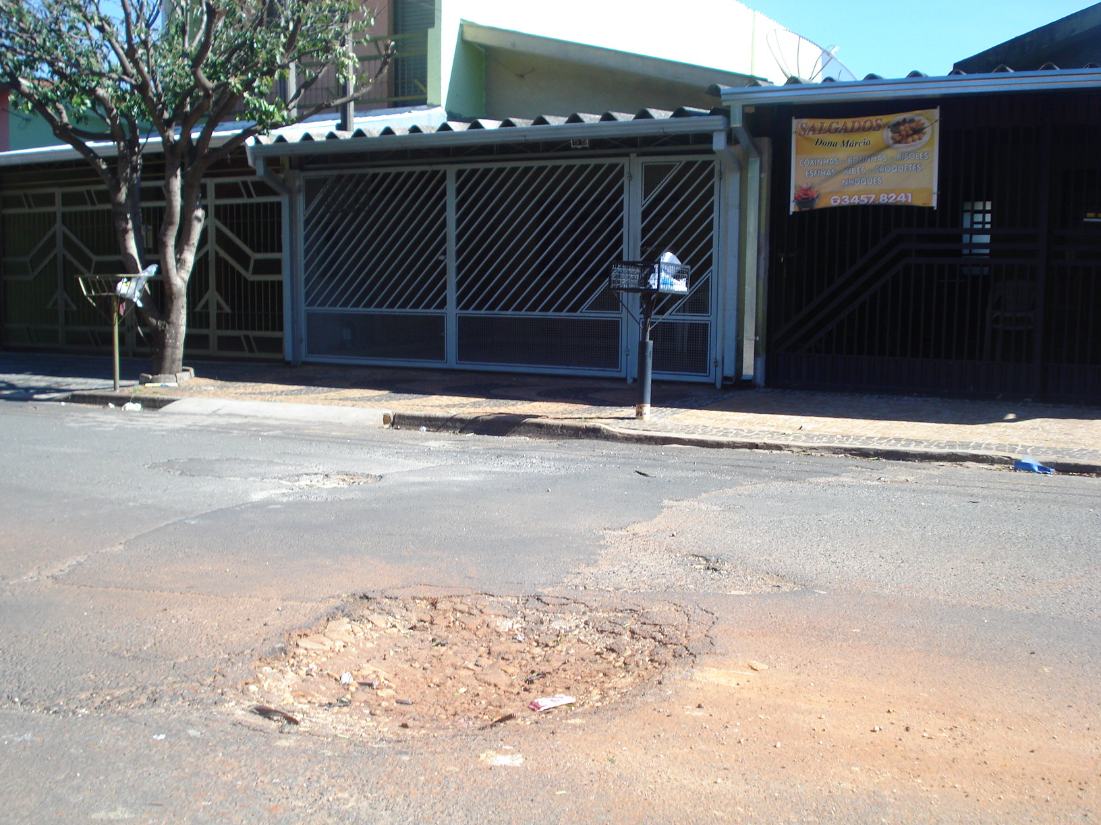

Rua Ilhéus, próximo ao número 37, 45, 47, 53, 63, 65,

55 e 73, no bairro Planalto do Sol.

Plenário “Dr. Tancredo Neves”, em 30 de julho de 2013

**ADEMIR DA SILVA**

- Vereador-